Features
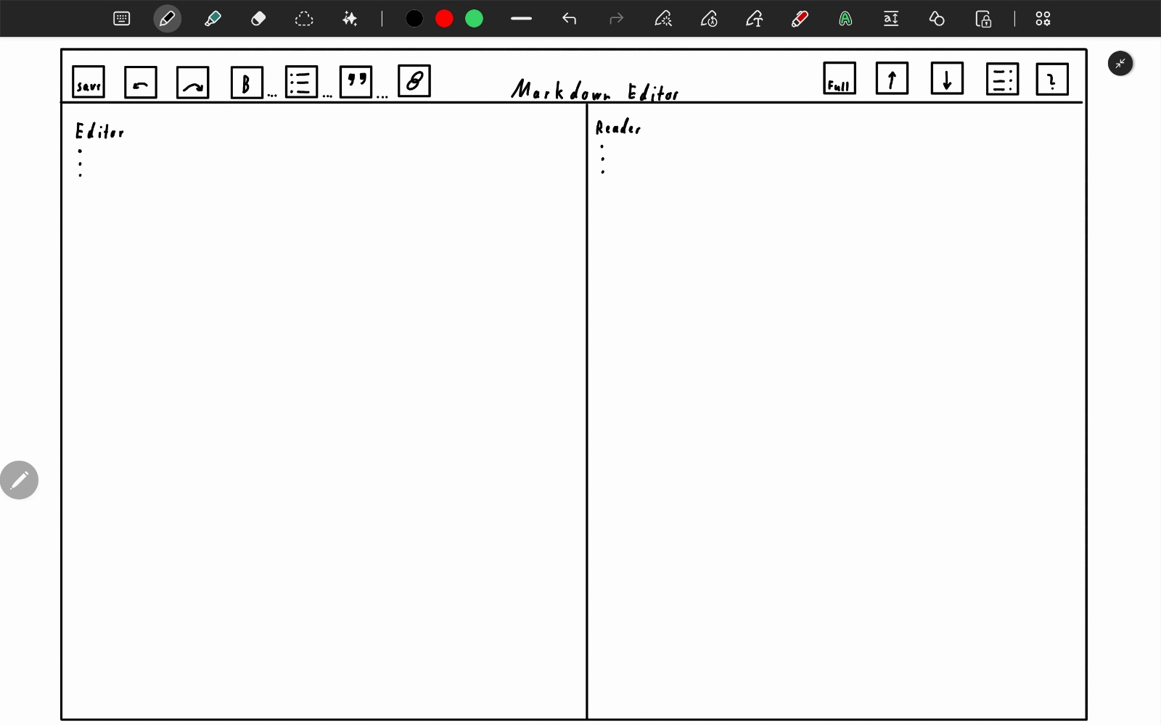
- links Editor
- rechts Reader
- oben links Elemente zum Bearbeiten
- Logo oben in der Mitte
- Ansicht, Speichern/ Laden, Inhaltsverzeichnis und Hilfe oben rechts

